BERITA ACARA
KULIAH KERJA NYATA-PEMBELAJARAN
PEMBERDAYAAN MASYARAKAT (KKN-PPM)
PERIODE 4 TAHUN 2023
JUDUL BERITA
PEMETAAN STOK KARBON ATAS PERMUKAAN MANGROVE DI KAWASAN PONTANG, TIRTAYASA, DAN TANARA

FAKULTAS GEOGRAFI
UNIVERSITAS GADJAH MADA
2023

Peningkatan kadar gas rumah kaca di atmosfer telah menyebabkan kenaikan suhu rata-rata permukaan bumi sebanyak 1.5°C, memicu fenomena pemanasan global, demikian disampaikan oleh para peneliti seperti Wigley et al. (2019). Penelitian yang dilakukan oleh Rodhe pada tahun 1990 juga menunjukkan bahwa emisi Karbon Dioksida (CO₂) mendominasi kontribusi terbesar dalam pemanasan global, menyumbang sekitar 60% dibandingkan dengan gas rumah kaca lainnya seperti Metana (CH4), Nitrogen Oksida (N2O), Ozon (O3), dan Klorofluorokarbon (CFC).
Dalam konteks ini, ekosistem mangrove, yang mencakup 75% dari total mangrove di Asia Tenggara, memainkan peran krusial dalam menyerap emisi CO₂ di atmosfer. Menurut Purnobasuki (2012), kemampuan vegetasi mangrove untuk fotosintesis dan menyimpan karbon dalam biomassa atas dan bawah permukaan membuatnya menjadi alat efektif dalam mengurangi emisi CO₂. Indonesia, khususnya di Pantai Utara Serang, menunjukkan perubahan luasan mangrove selama 10 tahun terakhir, seperti yang terlihat dalam penelitian Agustin dan Sari (2023).
Faktor-faktor seperti kesadaran masyarakat, keberhasilan program rehabilitasi, dan tanah timbul akibat proses akresi menjadi penyebab kenaikan luas mangrove, sementara di beberapa lokasi terjadi penurunan akibat berbagai faktor, termasuk degradasi dan perubahan lahan. Dalam upaya menjaga konsistensi luasan mangrove, pentingnya pemetaan stok karbon atas permukaan mangrove di kawasan seperti Pontang, Tirtayasa, dan Tanara menjadi fokus perhatian.
Peta stok karbon mangrove di Kawasan Pontang, Tirtayasa, dan Tanara yang dibuat oleh mahasiswa KKN-PPM UGM Tanara Periode 4 dibagi menjadi tiga rentang nilai, menyoroti distribusi yang beragam. Meskipun lokasi dengan nilai stok karbon tinggi cenderung berdekatan dengan garis pantai dan sungai menuju muara, masih ada beberapa lokasi dengan stok karbon rendah. Hal ini menunjukkan adanya tantangan terkait degradasi hutan mangrove, perubahan lahan, dan faktor lainnya. Oleh karena itu, pemetaan stok karbon ini memberikan informasi yang berharga untuk mendukung kebijakan konservasi yang berkelanjutan di wilayah tersebut.

LAMPIRAN
Tabel 1.1 perubahan luasan mangrove pada tahun 2013 dan 2022
Kecamatan | Luas (Ha)
 | 2013 | 2022
Pontang | 97,16 | 97,02
Tirtayasa | 83,30 | 218,88
Tanara | 35,03 | 103,86

Tabel 1.2 hasil perhitungan stok karbon atas permukaan mangrove di kawasan PONTIRTA
 | Biomassa Aktual | Stok Karbon Aktual
Total | 281,57 | 132,34
Rata-rata keseluruhan (kg/piksel) | 14,08 | 6,62
Rata-rata keseluruhan (ton/piksel) | 0,01 | 0,01
Rata-rata keseluruhan (kg/Ha) | 1,41 | 0,66
Total sebaran stok karbon Tirtayasa (ton) |  | 257,24
Total sebaran stok karbon Tanara (ton) |  | 68,60
Total sebaran stok karbon Pontang (ton) |  | 113,31
Total sebaran stok karbon PONTIRTA (ton) |  | 439,15

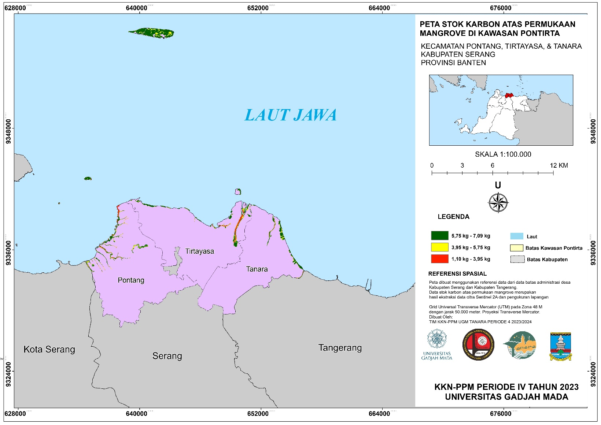
Gambar 1.1. peta stok karbon atas permukaan mangrove di Kawasan Pontang, Tirtayasa, dan Tanara
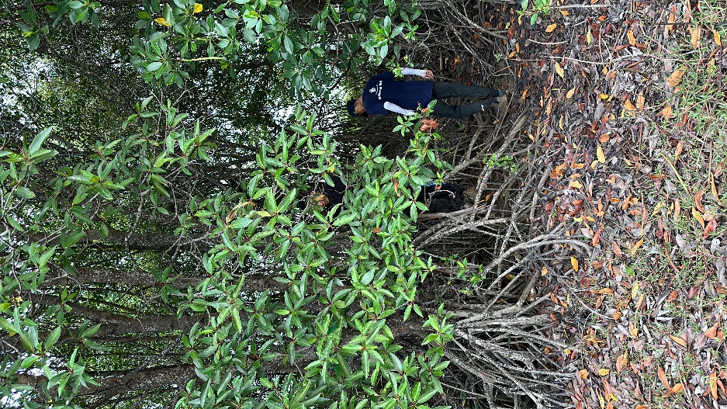
Gambar 1.2. spesies mangrove Rhizophora stylosa
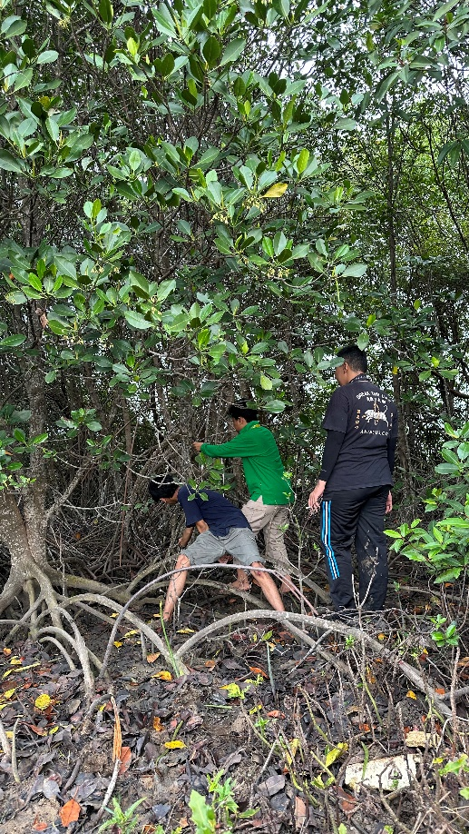
Gambar 1.3. tahap pengambilan data lapangan
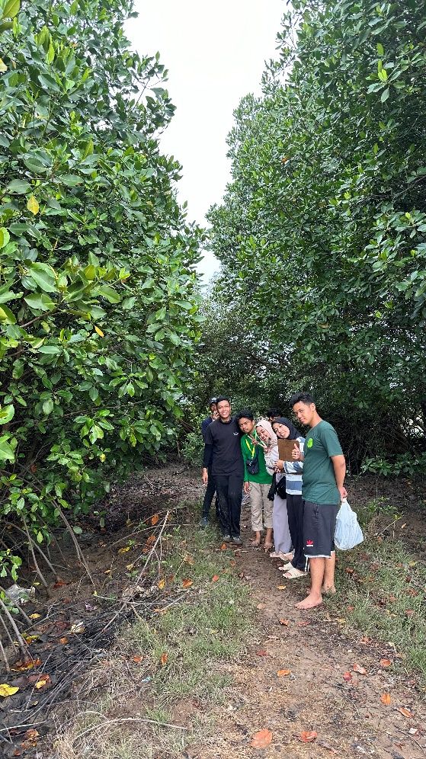
Gambar 1.4. tahap pengambilan data lapangan

